**RANCANG BANGUN APLIKASI PERSURATAN BERBASIS *WEBSITE* DENGAN MENERAPKAN TANDA TANGAN ELEKTRONIK PADA SMK NEGERI 2 INDRAMAYU**

**PROPOSAL SKRIPSI**



**Oleh:**

**ANDITA FARAH SALSABILA**

**NIM. 2003064**

**PROGRAM STUDI TEKNIK INFORMATIKA**

**JURUSAN TEKNIK INFORMATIKA**

**POLITEKNIK NEGERI INDRAMAYU**

**FEBRUARI 2023**

# **HALAMAN PENGESAHAN**

# 

# **DAFTAR ISI**

**Halaman**

**HALAMAN PENGESAHAN** ii

**DAFTAR ISI** iii

**DAFTAR GAMBAR** iv

1. Latar Belakang Masalah 1

2. Rumusan Masalah 2

4. Batasan Masalah 3

5. Tujuan 3

4. Manfaat 3

6. Landasan Teori 4

7. Metode Pelaksanaan 10

8. Rencana Kegiatan 15

**DAFTAR PUSTAKA** 16

# **DAFTAR GAMBAR**

**Gambar 1.** Tahapan Implementasi Incremental (Wahyuni, 2021). 10

**Gambar 2.** Alur Metode Incremental. 12

**Gambar 3.** Fowchart rancangan sistem 14

**Gambar 4.** Use case Diagram 15

# **Latar Belakang Masalah**

Dalam perkembangan zaman sekarang, teknologi komunikasi berkembang begitu pesat, banyak bermunculnya berbagai alat telekomunikasi atau perhubungan yang canggih. Namun masih banyak ditemukan dalam satu instansi atau perusahaan yang melakukan berbagai kesalahan dalam proses pengelolaan surat atau data-data yang ada seperti data atau surat yang tercecer ataupun rusak, sehingga dapat menyyebabkan kerugian tinggi bagi instansi atau perusahaan (Suryadi, 2019).

Masalah penanganan surat merupakan masalah utama didalam menjaga keutuhan informasi yang pada suatu saat akan dibutuhkan oleh suatu perusahaan atau instansi. Penanganan surat harus dilakukan secara praktis dan efisien sehingga surat-surat yang masuk dapat tersusun secara rapi tanpa menghabiskan banyak waktu dan akan mempermudah pencarian kembali surat masuk tersebut (Arifin, 2020).

Tanda Tangan Elektronik (TTE) adalah tanda tangan yang terdiri atas informasi elektronik yang dilekatkan, terasosiasi atau terkait dengan informasi elektronik lainnya yang digunakan sebagai alat verifikasi dan autentikasi (UU ITE, 2008). Tanda tangan elektronik dibagi menjadi dua tanda tangan elektronik tersertifikasi yaitu yang dibuat dengan menggunakan jasa penyelenggara sertifikasi elektronik, dan dibuktikan dengan sertifikat elektronik dan tanda tangan elektronik tidak tersertifikasi, yang dibuat tanpa menggunakan jasa penyelenggara sertifikasi elektronik (PP, 2012).

Tanda Tangan Elektronik tersertifikasi tanda tangan yang digunakan sebagai alat verifikasi dan autentikasi secara digital menggunakan sertifikat elektronik yang diterbitkan Penyelenggara Sertifikat Elektronik (PSrE) Indonesia yang diakui oleh Kementerian Komunikasi dan Informatika (KPSE, 2023). Tanda tangan elektonik tidak tersertifikasi bisa dikatakan dengan tanda tangna basah yang disimpan atau di scan di sebuah sistem, bisa juga menggunakan barcode yang di dalamnya scan tanda tangan basah yang di jadikan digital tetapi tidak memiliki data sertifikat elektronik di dalamnya.

Pada SMK Negeri 2 Indramayu mengalami kesulitan karena prosedur yang diterapkan pada persuratan dimulai dari pembuatan, penerima, penyimpanan surat masih dilakukan secara manual dan proses tanda tangan masih menggunakan tanda tangan basah. Saat guru ataupun siswa ingin membuat surat sekolah harus menemui petugas TU terlebih dahulu untuk mengisi form hardcopy tentang surat yang ingin dibuat, setelah itu petugas TU menulis ulang surat tersebut dalam format word untuk mencetak dan mengarsipkan surat tersebut. Karena hal ini harus dibenahi agar persuratan yang ada di SMK Negeri 2 Indramayu bisa lebih efektif dan efisien, dan juga apabila pimpinan sedang tidak berada di sekolah atau sedang dalam perjalanan dinas maka proses pengerjaan surat dapat tertunda. Oleh karena itu pada penelitian ini dibahas penerapan teknologi untuk menggantikan tanda tangan basah yang dikenal dengan tanda tangan elektronik.

Penyimpanan atau pendokumentasian persuratan yang sudah di tanda tangan pada SMK Negeri 2 Indramayu harus melakukan scane surat yang sudah di tanda tangan setelah itu, surat tersebut dijadikan format pdf dan surat hardcopy disimpan oleh petugas TU, pencarian dokumen lama mengalami kesulitan sebab harus membuka terlebih dahulu data – data dan mencarinya satu persatu. Selain itu informasi yang menggunakan surat masih dalam bentuk hardcopy, sehingga memperlambat informasi yang harus di sampaikan kepada guru dan siswa siswi SMK Negeri 2 Indramayu.

Berdasarkan uraian tersebut, dapat diketahui bahwa penggunaan sebuah persuratan digital dapat membantu mengkomputerisasikan setiap proses persuratan yang ada. Selain itu, dengan pemanfaatan tanda tangan elektronik ke dalam sistem ini dapat menyelesaikan permasalahan terkait pengesahan dokumen surat yang ada di SMK Negeri 2 Indramayu. Oleh sebab itu dilakukanlah penelitian tugas akhir dengan judul “Rancang Bangun Aplikasi Persuratan Berbasis Website dengan Menerapkan Tanda Tangan Elektronik pada SMK 2 Indramayu”.

# **Rumusan Masalah**

Berdasarkan uraian latar belakang permasalahan diatas, maka dapat dirumuskan permasalahan yang ada yaitu:

1. Bagaimana cara agar alur perusratan di SMK Negeri 2 Indramayu dapat berjalan efektif dan praktis ?
2. Bagaimana cara kepala sekolah SMK Negeri 2 Indramayu memberi tanda tangan tanpa harus bertemu dengan pemohon surat dan dapat dilakukan dimanapun kapanpun bahkan sedang dinas di luar sekolah atau luar kota?
3. Bagaimana cara meningkatkan pelayanan tata usaha dalam mengelola surat ?

# **Batasan Masalah**

Berdasarkan rumusan masalah, maka di buat batasan masalah sebagai berikut:

1. Aplikasi ini hanya dapat berjalan ada browser.
2. Aplikasi dapat digunakan oleh admin, petugas TU, Kepsek, Guru, dan siswa SMK Negeri 2 Indramayu.
3. Aplikasi khusus dilakukan pada SMK Negeri 2 Indramayu
4. Aplikasi menggunakan framework laravel untuk kebutuhan *back end* serta untuk kebutuhan API dengan menggunakan *database* MySQL dan framewok Vue untuk kebutuhan *front end*.
5. Aplikasi ini menerapkan tanda tangan elektronik tersertifikasi dan tidak tersertifikasi.
6. Aplikasi hanya digunakan pada institusi SMK Negeri 2 Indramayu.

# **Tujuan**

Berdasarkan perumusan masalah dan batasan masalah di atas, maka tujannya dari dibuatnya rancang bangun aplikasi persuratan berbasis *website* dengan menerapkan tanda tangan elektronik pada SMK 2 Indramayu adalah:

1. Memudahkan alur persuratan SMK Negeri 2 Indramayu dari manual menjadi digital sehingga dapat berjalan efektif dan praktif.
2. Kepala sekolah SMK Negeri 2 Indramayu dapat menandatangai surat saat ada keperluan atau dinas diluar sekolah dengan menggunakan tanda tangan elektronik.
3. Meningkatkan pelayanan tata usaha dalam persuratan di SMK Negeri 2 Indramayu.

# **Manfaat**

Manfaat yang diharapkan dariRancang Bangun Aplikasi Persuratan Berbasis Website dengan menerapkan tanda tangan elektronik pada SMK Negeri 2 Indramayuadalah:

1. Dengan adanya aplikasi ini, proses persuratan yang ada di SMK negeri 2 Indramayu dapat berjalan secara digital tanpa harus menemui petugas tata usaha untu mengisi pengajuan form surat yang ingin dibuat.
2. Dengan adanya aplikasi ini, memudahkan kepala sekolah dalam menandatangani surat dengan mengunakan tanda tangan elektronik yang dapat diakases dimanapun.
3. Dengan aplikasi ini, membantu petugas tata usaha dalam melakukan pelayanan pengelolaan surat, pencarian surat dan dokumen surat tersimpan secara digital.

# **Landasan Teori**

1. Surat

Pengertian surat menerut YS. Mario adalah surat merupakan suatu alat komunikasi tertulis atau sarana yang digunakan untuk dapat menyampaikan suatu informasi ataupun juga pernyataan dengan secara tertulis dari pihak satu ke pihak lain (Trik, 2023).

Pada SMK Negeri 2 Indramayu memiliki katogori surat – surat sekolah seperti berikut:

1. Surat PKL
2. Surat Tugas Monitoring PKL

Surat tugas monitoring PKL merupakan surat tugas yang diberikan kepada seseorang atau beberapa orang untuk melakukan kegiatan monitoring terhadap pelaksanaan PKL.

1. Surat Penarikan Peserta PKL

Surat penarikan peserta PKL merupakan surat untuk memberitahu kepada pihak terkait, seperti innstansi, perusahaan bahwa peserta PKL yang telah mendaftar atau telah diterima untuk mengikuti program PKL akan ditarik kembali.

1. Surat Pengantar PKL

Surat pengantar PKL bertujuan untuk memperkenalkan dan merekomendasikan peserta PKL kepada instansi atau perusahaan tempat peserta PKL akan melaksanakan program kerja lapangan.

1. Surat Home Visit
2. Surat Panggilan Orang Tua

Surat panggilan orang tua merupakan surat yang di terbitkan oleh sekolah yang bertujuan untuk menyampaikan informasi penting tentang perkembangan akademik, sosial, dan emosional siswa kepada orang tua atau wali murid, serta memberikan kesempatan bagi orang tua atau wali murid untuk berpartisipasi dalam pengambilan keputusan penting terkait dengan pendidikan dan pengembangan anak mereka.

1. Surat Tugas Home Visit

Surat tugas home visit merupakan surat yang diterbitkan oleh instansi yang ingin melakukan kunjuangan ke rumah orang tua atau wali murid.

1. Surat Pegawai
2. Surat Izin Atasan

Suarta izin atasan merupakan surat yang dikeluarkan oleh atasan untuk memberikan izin kepada seorang pegawai untuk tidak hadir kerja dalam jangka waktu tertentu.

1. Surat Panggilan Pegawai

Surat panggilan pegawai merupakan surat resmi yang dikeluarkan oleh atasan untuk meminta kehadiran seorang pegawai dalam sebuah pertemuan atau rapat penting.

1. Surat Aktif Mengajar dan Berkelakuan Baik

Surat aktif mengajar dan Bbrkelakuan baik merupakan surat resmi yang diberikan oleh kepala sekolah atau pemimpin institusi kepada guru atau pegawai yang menunjukan bahwa mereka aktif mengajar dan berkelakuan baik selama periode tertentu.

1. Surat Siswa
2. Surat Dispen

Surat dispen merupakan surat izin untuk seseorang atau berkelompok yang sedang mengerjakan tugas, lomba atau kegitan yang ada di luar sekolah.

1. Surat Aktif

Suarat aktif merupakan surat yang bertujuan untuk memberitahu bahwa sesorang sedang aktif sebagai siswa di SMK N egeri 2 Indramayu.

1. Surat Diterima

Surat diterima merupakan surat yang bertujuan untuk memberitahu bahwa siswa tersebut diterima untuk bekerja ataupun ke perguruan tinggi lainnya.

1. Surat Undangan
2. Surat Pengambilan Raport

Surat pengambilan raport merupkan surat resmi yang di terbitkan oleh sekolah yang bertujuan untuk mengundang dan memberitahu kepada siswa dan orang tua untuk memngambil raport.

1. Surat Rapat Kordinasi

Surat rapat koordinasi merupakan surat resmi yang digunakan untuk mengundang pihak pihak terkait untuk hadir dalam suatu rapat koordinasi.

1. Surat Pengisian E-Raport

Suart pengisian raport merupakan surat undangan ang digunakan untuk memberikan tugas kepada guru atau staf pendidikan untuk mengisi e-raport.

1. Surat Undangan Brefing

Surat undangan brefing merupakan surat pemberitahahuan akan di adakan brefing pada waktu yang telah di tentukan.

1. Surat masuk

Surat masuk adalah surat yang diterima oleh sebuah organisasi, instansi, atau perorangan dari pihak lain. Surat masuk bisa berupa surat resmi maupun tidak resmi, dan dapat dikirim melalui berbagai media, seperti pos, email, fax, atau kurir.

Surat masuk umumnya diarsipkan sebagai bukti penerimaan dan sebagai dasar untuk tindakan atau tanggapan selanjutnya. Surat masuk juga bisa menjadi sumber informasi dan referensi penting bagi penerima surat, karena surat masuk seringkali berisi pesan atau informasi yang penting, seperti undangan, pemberitahuan, permintaan, atau pengaduan. Untuk memproses surat masuk, biasanya dilakukan beberapa langkah, seperti membuka dan membaca surat, menentukan urgensi dan prioritas surat, mencatat data dan informasi penting yang terdapat dalam surat, dan menindaklanjuti surat sesuai dengan kebijakan atau prosedur yang berlaku.

1. Surat keluar

Surat keluar adalah surat yang dikeluarkan oleh sebuah organisasi, instansi, atau perorangan untuk ditujukan ke pihak lain. Surat keluar dapat berupa surat resmi atau tidak resmi, dan dapat dikirim melalui berbagai media, seperti pos, email, fax, atau kurir.

Tujuan dari surat keluar bisa beragam, seperti memberikan informasi, memberikan pemberitahuan, memberikan instruksi atau perintah, atau melakukan permintaan atau permohonan. Surat keluar seringkali digunakan dalam lingkup bisnis, organisasi, atau instansi pemerintah untuk memfasilitasi komunikasi dan pertukaran informasi antara berbagai pihak. Untuk memproses surat keluar, biasanya dilakukan beberapa langkah, seperti menentukan tujuan dan isi surat, mengumpulkan data dan informasi yang diperlukan, menulis surat, mengecek dan merevisi surat, dan mengirimkan surat kepada pihak yang dituju. Surat keluar juga dapat diarsipkan sebagai bukti atau dokumen resmi dan sebagai dasar untuk tindakan selanjutnya.

1. Disposisi Surat

Disposisi surat adalah tindakan yang dilakukan oleh seorang atasan atau pihak yang berwenang untuk memberikan arahan atau instruksi kepada bawahan atau pihak lainnya terkait dengan surat yang diterima.

1. Tanda Tangan Elektronik

Tanda tangan elektronik adalah tanda tangan yang dibuat dan disimpan dalam bentuk elektronik. Tanda tangan elektronik dapat digunakan untuk menggantikan tanda tangan manual dalam persuratan yang ada di SMK Negeri Indramayu. Dengan menggunakan tanda tangan elektronik, proses surat menyurat dapat dilakukan secara lebih cepat, efisien, dan aman, tanpa perlu bertemu secara fisik atau menggunakan tanda tangan manual.

Penggunaan tanda tangan elektronik diakui secara hukum dalam banyak negara, termasuk Indonesia, melalui Undang-Undang Nomor 11 Tahun 2008 tentang Informasi dan Transaksi Elektronik (UU ITE). UU ITE mengatur tentang tanda tangan elektronik, pengakuan hukumnya, dan kriteria validitasnya.

1. Pengarsipan surat

Pengarsipan surat adalah proses atau kegiatan untuk mengatur, menyimpan, dan mengelola surat atau dokumen secara teratur dan sistematis. Pengarsipan surat dapat dilakukan secara manual atau menggunakan sistem pengarsipan elektronik. Dalam pengarsipan surat elektronik, dokumen disimpan dalam format digital dan dapat diakses melalui sistem jaringan atau komputer.

1. Pencarian Surat

Fitur pencarian surat adalah suatu fitur yang memungkinkan pengguna untuk mencari surat atau dokumen yang tersimpan dalam sistem pengarsipan. Fitur ini memudahkan pengguna dalam mencari kriteria dokumen surat yang diinginkan. Pencariannya berdasarkan kata kunci dan juga kategori seperti jenis surat .

1. SMK 2 Indramayu

Kabupaten Indramayu merupakan daerah pantai utara yang memiliki panjang pantai mencapai 144 km, devisa negara maupun pendapatan daerah yang berasal dari sumber daya laut khususnya produksi ikan laut, rumput laut maupun pengolahan hasil laut lainnya yang sangat menjanjikan memerlukan pemenuhan sumber daya manusia yang profesional dalam pengelolaannya. Salah satu kebijakan Pemerintah daerah Kabupaten Indramayu dibidang pendidikan adalah dengan dibangunnya beberapa institusi pendidikan baik SMP, SMA maupun SMK yang bertujuan untuk memperluas jangkauan dan daya tampung lembaga pendidikan terhadap masyarakat . Pendirian beberapa lembaga pendidikan ini harus bertumpu pada potensi Sumber Daya Alam dan Sumber Daya Manusia dimasing–masing daerah.

Pada tanggal 27 Februari 2003 Pemerintah Kabupaten Indramayu mengeluarkan Surat Keputusan Bupati Indramayu Nomor : 421.5/kep.347 – P & K/2003 tentang Pendirian Unit Sekolah Baru Sekolah Menengah Kejuruan Negeri 2 Indramayu, sebagai realisasi dari keinginan masyarakat Indramayu untuk memiliki Sekolah Menengah Kejuruan yang berbasis pada bidang Perikanan dan Kelautan serta Teknologi sesuai dengan potensi Sumber Daya yang ada di Kabupaten Indramayu.

1. Tools Pemorograman

Beberapa tools yang digunakan oleh penulis untuk membuat sistem ini adalah:

1. Laravel

Laravel adalah *framework* dari bahasa pemprograman PHP. Biasanya, PHP digunakan pada sisi backend untuk mengembangkan website yang dinamis. Dengan perangkat ini pengembangan website bisa menjadi lebih cepat dan sederhana. Laravel dibuat untuk memudahkan web *developer* memudahkan web dengan *sintak* yang lebih sederhana (Otwel, 2014).

1. Vue.JS

Vue.JS ditemukan oleh Evan You yang pada awlanya bekerja pada perusahaan Google yang merupakan framework modern berbasisi JavaScript yang fokus pada layer view untuk membangun antar muka pengguna pada aplikasi web (Rohi Abdulloh 2018).

1. JavaScript

JavaScript adalah bahasa pemrograman yang berjalan di web browser. Javascript digunakan untuk membuat web jadi lebih dinamis dan interaktif. JavaScript tidak hanya menangani soal urusan front end , tetapi juga sekaligus dipakai pada bagian back end (Sholikhan, 2022).

1. Postman

Postman adalah aplikasi komputer yang digunakan untuk pengujian API. Postman mengirim permintaan API ke server web dan menerima respons, apa pun itu. Tidak ada pekerjaan tambahan atau pengaturan kerangka kerja yang diperlukan saat mengirim dan menerima permintaan di Postman (Edy et al, 2019).

1. HTML

HTML singkatan dari Hyper Text Markup Language. HTML merupakan file teks yang ditulis menggunakan aturan-aturan kode tertentu untuk kemudian disajikan ke user melalui suatu aolikasi web *browser* (Raharjo, 2016).

1. Visual Studio Code

Visual Studio Code adalah sebuah *code editor* gratis yang bisa dijalankan di perangkat *desktop* berbasis Windows*,* Linux dan MacOs*.* Perangkat ini bisa dipakai untuk membuat dan mengedit *source code* berbagai bahasa pemprograman (Salamah, 2021).

1. Figma

Figma adalah salah satu tools atau aplikasi desain yang dapat digunakan pada windows dan MacOs untuk membuat prototype aplikasi serta berbagai desain lainnya. (Pramudita et al, 2021).

# **Metode Pelaksanaan**

1. **Metode Pengembangan Perangkat Lunak**

Penelitian ini menggunakan metode *increment*. Pada *increment* Model, spesifikasi kebutuhan yang di peroleh akan ditempatkan pada setiap increment atau disebut dengan fase independent dalam pembagian sistem modul (R. S. Pressman 2010). Produk yang dihasilkan pada increment pertama (*core product*) bukanlah prototype, tapi produk yang sudah bisa berfungsi dengan spesifikasi dasar. Fase-fase yang terdapat pada *increment* model dapat dilihat dari gambar berikut:

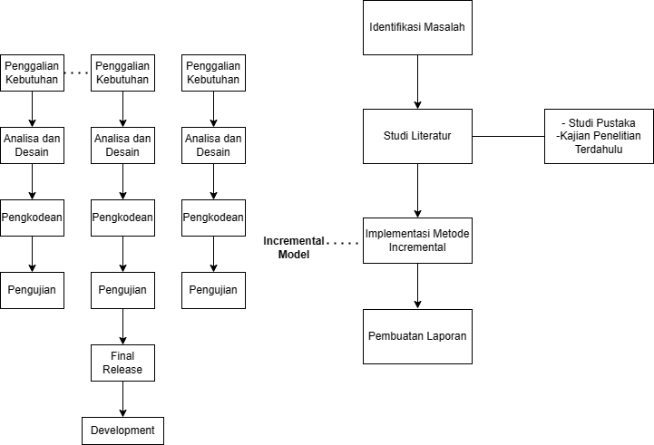

**Gambar 1.** Tahapan Implementasi Incremental (Wahyuni, 2021).

## Identifikasi Masalah

Pada tahapan identifikasi masalah dilakukan penggalian informasi tentang masalah yang terjadi pada persuratan SMK Negeri 2 Indramayu. Pada identifikasi masalah dilakukan dengan metode wawancara dan observasi. Pada tahap wawancara peneliti melakukan wawancara kepada ibu Nurwati salah satu Petugas TU SMK 2 Negeri 2 Indramayu untuk mempertanyakan permasalahan apa yang terjadi pada persuratan di SMK Negeri 2 Indramayu. Pada tahapan observasi peneliti datang langsung untuk memperhatikan permasalahan yang terjadi pada pelayanan persuratan dan juga solusi yang tepat dari permasalahan persuratan pada SMK Negeri 2 Indramayu. Setelah melakukan wawancara dan observasi dilakukan pengumpulan asset-aset dokumen persuratan atau contoh – contoh surat yang ada di SMK Negeri 2 Indramayu.

## Studi Literatur

Dalam melakukan penelitian harus dilakukan teknik penyusunan yang sistematis untuk memudahkan langkah-langkah yang di ambil saat pelaksanaan. Langkah pertama yaitu dengan melakukan studi leteratur pada jurnal dan penelitian yang telah dilakukan terkait dengan topik penelitian tentang persuratan digital dengan menerapkan tanda tangan elektronik.

## Kajian Penelitian Terdahulu

Kajian penelitian dilakukan untuk mengetahui beberapa penelitian yang serupa dengan penelitian yang dilakukan. Pada penelitian yang serupa terdapat pada Tugas Akhir dari Suhaida dengan topik Disposisi Surat Masuk dan Surat Keluar serta Pengarsipan pada Dinas Kabupaten Indramayu Bebasis *Website*.

## Implementasi Metode *Incremental*

Pada tahap ini akan menjelaskan tahapan – tahapan implementasi pengembangan website menggunakan metode incremental yang dimulai dari Analisis Kebutuhan, Desain, Pengkodean, serta Pengujian. Dapat dilihat pada gambar 2 bahwa alur metode *incremental* adalahsalah satu metode pengembangan perangkat lunak yang mengutamakan pengembangan perangkat lunak secara bertahap. Pengembangan perangkat lunak dilakukan secara bertahap, di mana setiap tahap atau iterasi menambahkan fungsionalitas baru dan meningkatkan kualitas produk. Setiap iterasi diuji secara menyeluruh, sehingga kesalahan dan masalah dapat diidentifikasi dan diperbaiki sejak awal. Dalam metode ini risiko kegagalan dapat dikurangi, karena produk dapat diuji dan diperbaiki secara berkelanjutan.



**Gambar 2.** Alur Metode Incremental.

## Analisa

Pada fase ini akan dilakukan analisa dari data primer yang sudah diperoleh pada tahapan sebelumnya yang akan menghasilkan spesifikasi kebutuhan perangkat lunak. Analisa ini mencakup tentang analisa *functional* dan *non functional*.

## Desain

Pada tahap ini dilakukan pembuatan desain yang memberikan gambaran kepada pengguna dimana desain sistem yang akan dibuat berdasarkan dari hasil wawancara yang telah dilakukan sebelumnya.

## Pengkodean

Hasil desain dari tahapan sebelumnya direalisasikan dengan melakukan *coding*. Proses *coding* merupakan tahap implementasi desain dengan bahasa pemrograman sehingga dapat dikenali oleh komputer. Pada tahap pengkodean peneliti menggunakan *framework* laravel sebagai *back end* dan *Framework* Vue.Js sebagai *front end*  yang di dalamnya terdapat Bahasa Pemograman HTML, CSS, PHP, dan juga Java script serta menggunakan Boostrap. Data base yang digunakan adalah MySQL yang bersifat open source. Sistem database MySQL mendukung fitur seperti multithreaded, multi- user dan SQL Database Manajemen Sistem (DBMS). Database ini dibuat untuk keperluaan sistem database yang cepat, handal dan mudah digunakan (E. C. Foster and S . Godbole 2016).

## Pengujian

Pada tahap ini Developer atau pengembang melakukan pengujian terhadap setiap increment atau system module setelah tahap pengkodean selesai. Pengujian berfungsi untuk mengetahui apakah sistem yang dibangun sudah sesuai harapan atau belum. Jika sudah memenuhi maka akan lanjut ke increment selanjutnya.

## *Final Release*

*Final release* merupakan tahap akhir aplikasi yang sudah teruji dengan semua fitur yang sesuai dengan kebutuhan pengguna dan sudah tidak ada lagi perubahan lagi dan sudah siap diserahkan pada pengguna sesuai tanggal yang sudah disepakati oleh kedua pihak pengembang sistem maupun pengguna sistem.

## *Development*

Tahap *development* adalah tahap yang dimana sistem atau aplikasi sudah bisa diterapkan atau di pakai oleh pengguna.

## Pembuatan Laporan

Pada tahap pembuatan laporan ini merupaka dokumentasi hasil akhir dari penelitian yang telah di laksanakan.

1. **Analisis Sistem**

Tugas akhir ini merupakan usaha dalam upaya mendapatkan penyelesaian masalah pada studi kasus persuratan di SMK Negeri 2 Indramayu. Bagi instansi khususnya SMKN Negeri 2 Indramayu akan membantu meningkatakan pengelolaan persuratan di SMK Negeri 2 Indramayu dengan menerapkan tanda tangan elektronik untuk meningkatkan keamanan dan efesiensi.

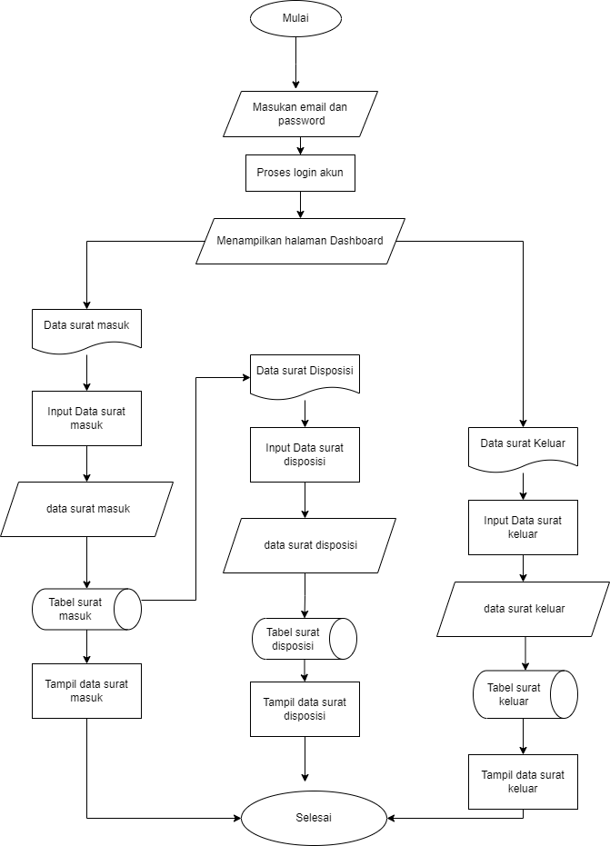

**Gambar 3.** Fowchart rancangan sistem

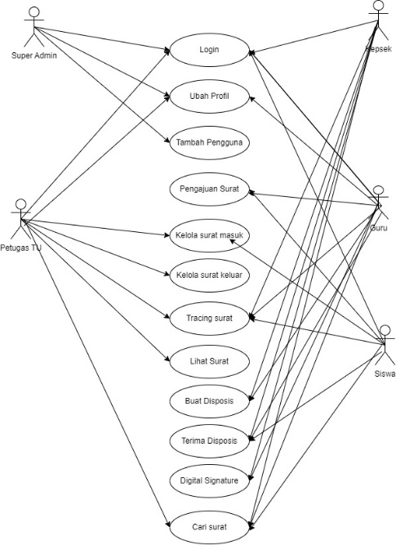

**Gambar 4.** Use case Diagram

# **Rencana Kegiatan**

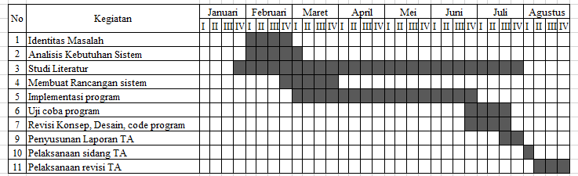

# **DAFTAR PUSTAKA**

Arifin, R., & Latif, N. (2020). Sistem Informasi Pengelolaan Surat Menyurat Berbasis Web Pada Kantor Balai Latihan Masyarakat Makassar. Inspiration: Jurnal Teknologi Informasi dan Komunikasi, 10(1), 68-76.

E. C. Foster and S. Godbole, Overview of Microsoft SQL Server. Apress, 2016.

Edy, E., Ferdiansyah, F., Pramusinto, W., and Waluyo, S. 2019. Pengamanan Restful API menggunakan JWT untuk Aplikasi Sales Order. Jurnal RESTI (Rekayasa Sistem dan Teknologi Informasi). 3(2). 106-112.

Otwel, T Laravel. “Dokumentation.” *EUU*, 2014 *Disponible en:* [*http://laravel.com/docs*](http://laravel.com/docs) 5 (3).

Pramudita, R., Arifin, R. W., Alfian, A. N., Safitri, N., and Anwariya, S. D. 2021. Penggunaan Aplikasi Figma Dalam Membangun Ui/Ux Yang Interaktif Pada Program Studi Teknik Informatika Stmik Tasikmalaya. Jurnal Buana Pengabdian. 3(1). 149-154.

R. S. Pressman, Software Engineering: A Practitioner’s Approach. 2010.

Raharjo, Budi, 2016 *Modul Pemograman WEB (TML, PHP, & MYSQL)* *edisi ketiga*, Bandung : Modula.

Rohi, Abdulloh. (2018) 7 in Pemograman Web untuk Pemula. Jakarta.

Salamah, U.G. 2021. Tutorial Visual Studio Code. Jakarta: Media Sains Indonesia.

Sholikhan, M. 2022. HTML, CSS dan Javascript. Semarang: Yayasan Prima Agus Teknik.

Suhaidah. 2018 . DISPOSISI SURAT MASUK DAN SURAT KELUAR SERTA PENGARSIPAN PADA DINAS DI KABUPATEN INDRAMAYU BERBASISWEBSITE. Indramayu 2018.

Trik, T., & Ibeng, P. (2023). Pengertian Surat Menurut Ahli, Jenis. 2023.

Wahyuni, E. D. (2021). Implementasi Metode Incremental Pada Sistem Informasi Administrasi Desa Jambuwer. Jurnal Tekno Kompak, 15(2), 156-167.